http://ejournal.stipjakarta.ac.id/index.php/meteor

|  |  |
| --- | --- |
|  | *METEOR STIP MARUNDA* |
|  | ***JURNAL ILMIAH NASIONAL***  ***SEKOLAH TINGGI ILMU PELAYARAN JAKARTA*** |

|  |
| --- |
| Evaluasi Pelayanan Pengunjung Museum Transportasi Taman Mini Indonesia Indah Jakarta  *Imam Sadjiono1, Sukmanofith Djulis2, Robinson3, Suhartini4*  *1, 2, 3Program Studi Ketatalaksanaan dan Kepelabuhanan, Sekolah Tinggi Ilmu Pelayaran, Jakarta*  *4Program Studi Nautika, Sekolah Tinggi Ilmu Pelayaran, Jakarta*  *Jl. Marunda Makmur No. 1 Cilincing, Jakarta Utara. Jakarta 14150* |
| *disubmit pada : 01/02/18 direvisi pada : 02/4/18 diterima pada : 05/5/18* |

***Abstrak***

*Industri pariwisata merupakan salah satu faktor penghasil devisa terbesar bagi Indonesia, selain itu juga dapat menyerap tenaga kerja karena industri pariwisata mencakup banyak bidang seperti akomodasi, transportasi, restoran, atraksi wisata, dan objek wisata. Berdasarkan data jumlah pengunjung Museum transportasi dalam 1 tahun terakhir, terlihat ada naik turunnya jumlah pengunjung. Hal ini perlu diperhatikan terutama untuk mencari penyebab terjadinya penurunan jumlah pengunjung Museum. Apabila kita melihat gambar grafik jumlah pengunjung setiap bulan pada tahun 2016, maka terlihat bahwa terjadi lonjakan pengunjung Museum pada bulan-bulan tertentu. Hal ini perlu diantisipasi dalam pemberian pelayanan terutama ketersediaan sarana dan prasarana Museum. Hasil pada penelitian ini dapat membantu pihak museum untuk mengevaluasi masalah tersebut dengan mencari data mengenai kepuasan pengunjung museum transportasi TMII serta memberikan rekomendasi perbaikan kinerja pelayanan bagi pekerja di museum tersebut.*

*Copyright © 2018,* ***METEOR STIP MARUNDA***, *ISSN:1979-4746*

|  |
| --- |
| *Kata Kunci : Pelayanan, Kepuasan Pengunjung, Museum Transportasi* |

1. **PENDAHULAN**

Industri pariwisata merupakan salah satu faktor penghasil devisa terbesar bagi Indonesia, selain itu juga dapat menyerap tenaga kerja karena industri pariwisata mencakup banyak bidang seperti akomodasi, transportasi, restoran, atraksi wisata, dan objek wisata. Taman Mini Indonesia Indah (TMII) sebagai salah satu wahana yang mempresentasikan kebhinnekaan bangsa Indonesia dan keanekaragaman khasanah budaya, sehingga masyarakat dapat menimba pengalaman, pengetahuan, dan informasi yang menarik sekitar kehidupan berbagai aspek budaya, tradisi, adat istiadat, berbagai bentuk kesenian sampai pada pengenalan benda-benda budaya.

|  |
| --- |
| *) Penulis Korespondensi :  Email : imam_sadjiono@dephub.go.id |

Taman Mini Indonesia Indah (TMII) merupakan suatu kawasan taman wisata bertema budaya Indonesia di Jakarta Timur. Area seluas kurang lebih 150 hektar [1] atau 1,5 kilometer persegi ini terletak pada koordinat 6 ° 18'6.8''LS, 106° 53'47.2''BT.

Di Indonesia, hampir setiap suku bangsa memiliki bentuk dan corak bangunan yang berbeda, bahkan tidak jarang satu suku bangsa memiliki lebih dari satu jenis bangunan tradisional. Bangunan atau arsitektur tradisional yang mereka buat selalu dilatarbetakangi oleh kondisi lingkungan dan kebudayaan yang dimiliki. Di TMII, gambaran tersebut diwujudkan melalui Anjungan Daerah, yang mewakili suku-suku bangsa yang berada di 33 Provinsi Indonesia. Anjungan provinsi ini dibangun di sekitar danau dengan miniature Kepulauan Indonesia, secara tematik dibagi atas enam zona; Jawa, Sumatera, Kalimantan, Sulawesi, Bali dan Nusa Tenggara, Maluku dan Papua. Tiap anjungan menampilkan bangunan khas setempat.

Taman mini merupakan rangkuman kebudayaan bangsa Indonesia, yang mencakup berbagai aspek kehidupan sehari-hari masyarakat 33 provinsi Indonesia (pada tahun 1975) yang ditampilkan dalam anjungan daerah berarsitektur tradisional, serta menampilkan aneka busana, tarian dan tradisi daerah.

Disamping itu, di tengah-tengah TMII terdapat sebuah danau yang menggambarkan miniatur kepulauan Indonesia di tengahnya, kereta gantung, berbagai Museum, dan Teater IMAX Keong Mas dan Teater Tanah Airku), berbagai sarana rekreasi ini menjadikan TMIII sebagai salah satu kawasan wisata terkemuka di ibu kota.

Ragam dan variasi jenis Museum tersebut ditujukan untuk menjawab rasa pengetahuan dan berbagai pertanyaan seputar pengetahuan, kehidupan, sosial masyarakat, budaya dan peradaban, teknologi dan lain sebagainya.

1. Museum Indonesia
2. Museum Keprajuritan
3. Museum Perangko
4. Museum Pusaka
5. Museum Transportasi
6. Museum Listrik dan Energi Baru
7. Museum Minyak dan Gas Bumi
8. Museum Telekomunikasi
9. Museum Olahraga
10. Museum Asmat
11. Museum Komodo
12. Museum Serangga

Mengingat luasnya yang mencapai 150 hektar, maka disediakanlah beragam alat transportasi umum untuk para pengunjung TMII seperti mobil keliling, sepeda listrik dan sepeda wisata.

Beberapa permasalahan yang masih terlihat dalam pelayanan petugas Museum Transportasi TMII (Taman Mini Indonesia Indah) adalah sebagai berikut :

1. Belum maksimalnya ketrampilan dan keramahan petugas dalam memberikan pelayanan dan penjelasan yang memadai kepada pengunjung.
2. Belum terciptanya Visi dan Misi Museum, antara lain: Edukasi, Pameran, dan rekreasi yang menarik.
3. Tingkat kepuasan pengunjung belum memuaskan.

Urgensi dilakukannya penelitian ini adalah:

1. Penelitian ini penting dalam rangka meningkatkan kinerja pelayanan petugas Museum Transportasi TMII.
2. Penelitian ini diharapkan dapat memberikan pengalaman yang bermanfaat bagi dosen untuk melakukan analisis yang lebih dinamis dalam menanggapi kinerja pelayanan petugas Museum Transportasi TMII.
3. Penelitian ini dapat dimanfaatkan sebagai bahan masukan dalam melakukan pendalaman terhadap kepuasan pengunjung terhadap pelayanan petugas pada Museum Transportasi TMII.

Salah satu faktor yang bisa digunakan untuk menentukan kepuasan pengunjung adalah persepsi pengunjung terhadap kualitas jasa pelayanan. Penilaian mengenai kepuasan pengunjung merupakan suatu kebutuhan evaluasi bagi manajemen untuk meningkatkan pelayanan. Oleh karena itu obyektif dari penelitian ini adalah mengukur kepuasan pengunjung yang menggunakan Museum Transportasi TMII, sebagai upaya untuk meningkatkan pelayanan di Museum ini.

Kualitas adalah sebuah kata yang bagi penyedia jasa merupakan sesuatu yang harus dikerjakan dengan baik [8]. Aplikasi kualitas sebagai sifat dari produk atau kinerja yang dihasilkan yang merupakan bagian utama dalam menonjolkan keunggulan produk yang dihasilkan.

Setiap penyedia jasa akan terus menerus berusaha untuk meningkatkan kinerjanya demi tercapainya standar kualitas pelayanan yang maksimal untuk mempertahankan pengunjungnya. Karena sudah tentu setiap pengguna jasa menginginkan memperoleh pelayanan yang diinginkan agar tetap menggunakan jasa layanan yang bersangkutan.

Kepuasan adalah tingkat perasaan seseorang setelah membandingkan kinerja yang dirasakan dibanding dengan harapannya. Kepuasan dapat dicapai melalui kualitas pelayanan dan kualitas produk jasa layanan yang baik. Persepsi pengunjung terhadap tingkat kualitas pelayanan dan produk jasa Museum dapat terbentuk dari tingkat pengetahuan, pengalaman serta tingkat kebutuhan pengguna jasa atas pelayanan yang disediakan oleh Museum. Kualitas pelayanan yang prima terbangun dari sebuah komunikasi antar pihak yang terlibat dalam pemberian pelayanan, baik secara koordinasi tentang lapangan juga interaksi antar individu, juga dengan pengunjung.

Komunikasi yang baik antar pihak yang terlibat dalam sebuah pemberian pelayanan diharapkan akan memberikan kontribusi yang positif terhadap kualitas pelayanan yang diberikan serta diharapkan akan tercapai sebuah kepuasan terhadap pelayanan yang diberikan. Kepuasan pengunjung merupakan dampak langsung yang muncul ketika kualitas layanan memenuhi keinginan pengguna jasa. Kualitas yang prima akan mendorong pengguna jasa untuk terus menjalin relasi yang saling menguntungkan dengan penyedia jasa.

Dimensi kualitas jasa mengidentifikasi lima dimensi kualitas pelayanan, yaitu :

1. Bukti fisik *(tangible)*, yang menggambarkan fasilitas fisik , perlengkapan dan tampilan dari personalia serta kehadiran para pengguna. Dimensi ini mencakup kondisi fisik fasilitas, peralatan serta penampilan pekerja. Karena jas tidak dapat diamati secara langsung, maka pengunjung sering kali berpedoman pada kondisi yang trlihat mengenai jasa dalam melakukan evaluasi.

2. Keandalan *(reliability)*, yang menunjukkan kemampuan perusahaan untuk memberikan pelayanan secara akurat dan handal, dapat dipercaya, bertanggung jawab atas apa yang dijanjikan tidak pernah memberikan janji yang berlebihan dan selalu memenuhi janjinya. Secara umum, definisi reliabilitas merefleksikan konsistensi dan kehandalan (hal yang dapat dipercaya dan dipertanggung jawabkan) dari kinerja perusahaan.

3. Daya tanggap *(responsiveness)* yang mencakup keinginan untuk mmbantu pengunjung dalam memberikan pelayanan yang cepat dan tepat, selalu memberikan perhatian yang tepat dan segera dan mengenal pengunjung. Dimensi daya tanggap ini merefleksikan komitmen perusahaan untuk memberikan pelayanan tepat pada waktunya. Dimensi ini berkaitan dengan ekinginan atau kesiapan pekerja untuk melayani.

4. Jaminan *(assurance)*, yang mencakup pengetahuan dan kesopanan pekerja serta kemampuan pekerja memberikan pelayanan sehingga menimbulkan kepercayaan dari para pengunjung. Dimensi ini merefleksikan kompetensi perusahaan, keramahan (kesopan-santunan) kepada pengunjung dan keamanan operasinya. Kompetensi berkaitan dengan pengetahuan dan ketrampilan dalam memberikan jasa/pelayanan. Keramahan mengacu pada bagaimana pekerja perusahaan berinteraksi dengan pengunjungnya dan kepemilikan pengunjung. Keamanan merefleksikan perasaan pengunjung bahwa ia bebas dari bahaya resiko dan keragu-raguan.

5. Empati *(empathy),* yang menunjukkan derajat perhatian yang diberikan kepada setiap pengunjung. Dimensi ini juga merefleksikan kemampuan pekerja untuk menyelami perasaan pengunjung sebagaimana jika pekerja itu sendiri yang mengalaminya. Seperti kemudahan untuk mencakup dan menghubungi, pemberian informasi kepada pengunjung dengan bahasa yang dapat dimengerti dan mendengarkan tanggapan dan pertanyaan pengunjung dan perlunya usaha untuk mengetahui pengunjung dan kebutuhan khususnya.

Berdasarkan uraian di atas, dapat disimpulkan bahwa kualitas pelayanan adalah segala bentuk aktivitas yang dilakukan oleh penyedia jasa untuk memenuhi keinginan konsumen terhadap jasa layanan yang diberikan. Pelayanan dalam hal ini diartikan sebagai jasa yang diberikan oleh penyedia dalam bentuk kemudahan, kecepatan, hubungan, kemampuan dan keramahtamahan yang ditunjukkan melalui sikap dan sifat dalam memberikan pelayanan untuk kepuasan konsumen. Pada umumnya pelayanan yang bertaraf tinggi akan menghasilkan kepuasan yang tinggi dan memungkinkan untuk memanfaatkan jasa yang berulang-ulang.

**2. METODE**

Penelitian ini merupakan jenis penelitian deskriptif kuantitatif dengan rancangan penelitian menggunakan metode survei (non eksperimental). Penelitian/ riset deskriptif merupakan jenis riset yang ingin menjelaskan atau menggambarkan sesuatu yang diuraikan secara kuantitatif. Prosesnya dilakukan melalui analisis data dan informasi eksisting / aktual dan penjaringan opini responden melalui survei terkait dengan upaya untuk mengetahui tingkat pelayanan Museum Transportasi TMII.

Penelitian dilakukan di Museum Transportasi yang berlokasi di Taman Mini Indonesia Indah, Jakarta Timur. Kegiatan penyusunan proposal, pengumpulan data, dan penelitian dilakukan pada bulan Agustus sampai dengan bulan November 2017, terdapat volume kunjungan ke Musium Transportasi TMII Jakarta pada Juli Th. 2016 dan Desember Th. 2016 adalah waktu terjadinya jumlah kunjungan tertinggi setiap tahunnya karena pada waktu tersebut merupakan waktu liburan sekolah sehingga banyak masyarakat yang memanfaatkan momen tersebut untuk berlibur atau berekreasi. Penelitian ini dilaksanakan selama 3 bulan terhitung mulai Agustus 2017.

Pengumpulan data dilakukan dengan 2 cara yaitu studi kepustakaan untuk memperoleh data sekunder, sedangkan data primer diperoleh dengan meminta opini responden melalui kuesioner.

Data sekunder diperoleh dalam bentuk data-data empiris dari pelaku usaha atau instansi terkait serta studi kepustakaan. Studi kepustakaan merupakan salah satu teknik pengumpulan data dan informasi dari berbagi sumber antara lain buku, jurnal dan majalah ilmiah serta artikel pada perpustakaan dan/atau internet/*online* yang berkaitan dengan penelitian yang sedang dilakukan. Data-data empiris yang akan diperoleh antara lain: kunjungan pengunjung, kinerja Museum, aktivitas pelayanan, jumlah pengunjung.

Data primer adalah data yang bersumber langsung dari informan yang umumnya adalah pengunjung Museum, dan pihak terkait lainnya yang mengunjungi Museum. Data primer dikemas dalam bentuk kuesioner atau angket yang merupakan teknik pengumpulan data yang dilakukan melalui pemberian pertanyaan-pertanyaan secara tertulis kepada responden untuk dijawab. Pertanyaan kuesioner pada penelitian ini bersifat tertutup. Selain itu, dilakukan pula wawancara dalam rangka mendapatkan masukan pendukung lainnya dari *stakeholder* terkait.

Populasi penelitian ini adalah seluruh pelaku usaha di lingkungan Museum dan *stakeholder* atau instansi terkait lainnya. Pengambilan sampel dilakukan secara *random sampling* mengingat pelaksanaannya relatif lebih mudah dan diharapkan dapat memudahkan pengolahan data dari beberapa sample yang ditentukan. Jumlah *sample* yang diambil 100 responden yang diwawancarai dan dipandu jika terdapat hal-hal yang belum dipahami dalam pengisian angket kuesioner yang disebarkan di Museum Transportasi. Pengumpulan data primer ini akan dibantu oleh beberapa rekan operator yang sebelumnya telah dibriefing.

Metode analisis data yang digunakan dalam penelitian ini adalah *Customer Satisfaction Index* (CSI)*.* CSI digunakan untuk mengukur tingkat kepuasan responden atas kinerja pelayanan yang diselenggarakan oleh manajemen museum transportasi. CSI sesungguhnya sangat berguna untuk tujuan internal penyelenggara museum, misalnya memantau perbaikan pelayanan, memotivasi karyawan dan memberi reward sebagai gambaran atas pemberian tingkat kepuasan bagi pelanggan. CSI digunakan untuk mengetahui tingkat kepuasan pengguna jasa secara menyeluruh dengan melihat tingkat kepentingan dari atribut-atribut produk/jasa.

Nilai CSI untuk mengetahui apakah kinerja sudah sesuai dengan keinginan pengguna jasa, dianalisis dengan formula sebagai berikut:



dimana:

WS = Bobot skor (*weight score*)

HS = Skala maksimum (*highest scale*)

Tabel 2. *Interpretasi* CSI

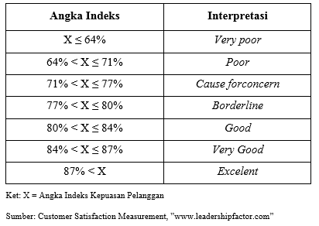

Indeks Kepuasan Konsumen atau Customer Satisfaction Index (CSI) sangat berguna untuk tujuan internal perusahaan. Contohnya adalah memantau perbaikan pelayanan, pemotivasian karyawan maupun pemberian bonus sebagai gambaran yang mewakili tingkat kepuasan menyeluruh pelanggan.

Untuk mengetahui besarnya CSI, maka dapat dilakukan langkah-langkah sebagai berikut [1]:

1. Menentukan Mean Importance Score (MIS) tiap-tiap variable,

2. Membuat Weight Factors (WF) per variabel. Bobot ini merupakan persentase nilai MIS per variabel terhadap total MIS seluruh variable,

3. Menentukan Mean Satisfaction Score (MSS) tiap atribut,

4. Membuat Weight Score (WSk) tiap variabel. Bobot ini merupakan perkalian antara WFk dengan MSSk, dan

5. Menentukan Customer Satisfaction Index (CSI).

Standar Pelayanan Pengunjung Museum

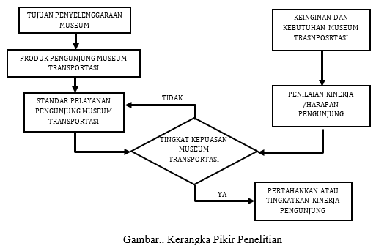Adapun kerangka pemikiran yang digunakan dalam penelitian ini disajikan dalam gambar berikut:

Gambar 1. Kerangka Pemikiran

**3. HASIL DAN PEMBAHASAN**

Karakteristik responden dalam penelitian ini ditinjau dari aspek jenis kelamin, usia, dan pekerjaan.

Dalam pelayanan pengunjung, pelayanan kesetaraaan gender perlu diperhatikan terutama dalam memberikan pelayanan yang sesuai dengan kodrat masing-masing. Penyediaan fasilitas di Museum perlu memperhatikan kebutuhan masing-masing dengan menyediakan fasilitas tertentu sesuai kebutuhan khususnya.

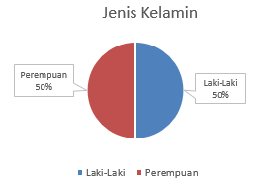

Gambar 2. Diagram Jenis Kelamin Responden

Dari data responden yang memberikan opini terhadap penelitian ini terlihat adanya keseimbangan antara jumlah pria maupun wanita. Hal ini menunjukkan adanya keseimbangan dari jumlah pengunjung antara yang pria dan wanita, sehingga pelayanan yang diberikan haruslah seimbang dalam penyediaan fasilitas umum untuk pria dan wanita di Museum, sementara fasilitas khusus disediakan sesuai dengan kapasitas yang dibutuhkan. Kemudian usia resonden disajikan dalam gambar berikut ini.

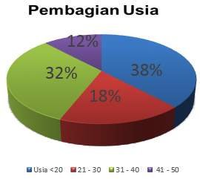

Gambar 3. Sebaran Usia Responden

Dari Gambar 3 terlihat bahwa pengunjung terbanyak adalah yang berusia <20 tahun (38 %) dan 31 - 40 tahun (32%), yang sebagian besar adalah pelajar dan orang tuanya. Hal ini disebabkan karena Museum Transportasi merupakan tempat belajar dan bermain yang rata – rata dikunjungi oleh siswa TK dan SD beserta Orang Tuanya dan usia 21 – 30 tahun sebanyak 18% sedangkan sisanya 41 – 50 tahun sebanyak 12%. Kemudian terkait pekerjaan respond disajikan dalam gambar berikut:

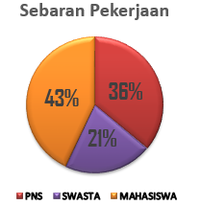

Gambar 4. Sebaran Tingkat Pekerjaan Responden

Memperhatikan jenis pekerjaan dari para responden, maka sebagaimana terlihat pada gambar di bawah ini, kelompok Pelajar/Mahasiswa mendominasi pekerjaan dari para responden yaitu sebesar 43 %. Hal ini menggambarkan bahwa Museum Transportasi sebagai pusat rekreasi dan penelitian, menjadi suatu tujuan bagi para pelajar dan mahasiswa untuk menimba ilmu. Keadaan ini turut dipicu dengan keberadaan koleksi cukup memadai yang ada di Museum ini, berada di Jakarta. Selain itu kelompok pekerjaan yang mempunyai bagian yang cukup banyak adalah kelompok PNS sebanyak 36%, diikuti swasta sebanyak 21%.

Customer Satisfaction Index untuk bukti fisik adalah sebesar 69,73% yang mempunyai interprestasi poor, atau masih cukup kurang. Kondisi ini disebabkan karena oleh para pengunjung merasakan masih kurangnya pelayanan terutama dalam hal :

1. Ketersediaan informasi untuk pengaduan gangguan keamanan di Museum Transportasi

2. Ketersediaan peralatan dan pendukung keamanan (CCTV, metal detector, mobil patroli, dll);

3. Ketersediaan Informasi dan fasilitas kesehatan seperti ruang kesehatan, P3K, kursi roda, tandu, dan petugas kesehatan.

Tabel 3.1 Opini Terhadap bukti fisik

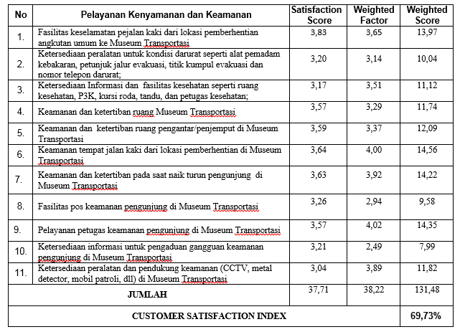

Standar Pelayanan Pengunjung Museum Transportasi menyangkut pemberian pelayanan yang handal dan teratur serta nyaman, diharapkan dapat memberikan pelayanan yang baik menyangkut hal-hal sebagai berikut :

1. Pemberian pelayanan kehandalan/ keteraturan:

1. Pelayanan yang memberikan kemudahan untuk pengunjung museum;
2. Pemberian informasi mengenai sejarah transportasi.

2. Pelayanan kenyamanan di Museum Transportasi

Prosedur pemeriksaan barang bawaan;

1. Ketersediaan, kenyamanan dan kebersihan toilet;
2. Ketersediaan dan kemudahan mendapatkan tempat ibadah;
3. Ketersediaan dan kecukupan lampu penerangan;
4. Ketersediaan dan kecukupan fasilitas kebersihan;
5. Ketersediaan dan kecukupan fasiltias pengatur suhu;
6. Ketersediaan dan keterjangkauan ruang pelayanan kesehatan;
7. Ketersediaan tempat khusus merokok.

Customer Satisfaction Index untuk keandalan sebesar 70,91 %, yang mempunyai interprestasi poor, atau masih cukup kurang.

Kondisi ini disebabkan karena oleh para pengunjung merasakan masih kurangnya pelayanan terutama dalam hal-hal sebagai berikut :

* 1. Ketersediaan ruang pelayanan kesehatan di Museum Transportasi;
  2. Ketersediaan fasilitas pengatur suhu/pendingin di Museum Transportasi;
  3. Ketersediaan toilet di Museum Transportasi;
  4. Ketersediaan tempat ibadah di Museum Transportasi;
  5. Ketersediaan fasilitas area merokok di Museum Transportasi;
  6. Ketersediaan fasilitas kebersihan di Museum Transportasi;
  7. Kualitas kebersihan fasilitas toilet di Museum Transportasi.

Perbaikan pelayanan terhadap beberapa jenis pelayanan sebagaimana di atas ini, diperlukan untuk meningkatkan kaulitas pelayanan di Museum Transportasi. Fasilitas-fasilitas ini sebenarnya sudah tersedia namun untuk pemanfaatannya dirasakan kurang sosialisasi sehingga sebagian besar pengunjung tidak mengetahui keberadaannya yang berdampak kepada tingkat pemanfaatannya.

Tabel 2. Opini Terhadap Tingkat Keandalan

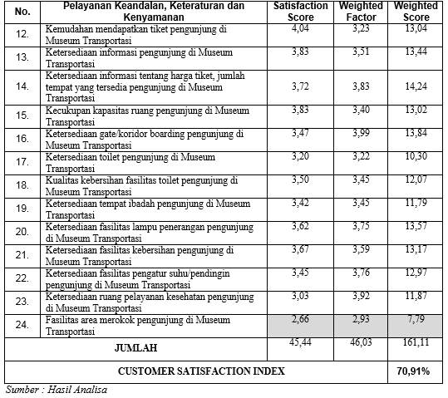

Standar Pelayanan Pengunjung Museum Transportasi dalam pemberian pelayanan kemudahan dan kesetaraan di Museum Transportasi, bertujuan agar dapat memberikan pelayanan yang baik terutama dalam memberikan kemudahan dan kesetaraan menyangkut hal-hal sebagai berikut :

1. Pemberian informasi yang cukup dan terjangkau tentang pelayanan yang ada;
2. Pemberian informasi tentang waktu pengunjung di Museum Transportasi;
3. Pemberian informasi tentang gangguan perjalanan;
4. Pemberian informasi menggenai angkutan lanjutan;
5. Pemberian informasi dan ketersediaan fasilitas layanan pengunjung;
6. Penyediaan fasilitas parkir yang cukup.

Customer Satisfaction Index sebesar 67 % yang mempunyai interprestasi poor, atau masih cukup kurang untuk daya tanggap bagi pengunjung Museum Transportasi di TMII. Hal-hal yang memerlukan perbaikan pelayanannya, yaitu :

1. Ketersediaan informasi pelayanan pengunjung di Museum Transportasi;
2. Informasi gangguan pengunjung di Museum Transportasi;
3. Frekuesi kendaraan yang melayani pengunjung Museum Transportasi;
4. Ketersediaan ruang ibu menyusui di Museum Transportasi;
5. Ketersediaan papan informasi atau petunjuk arah untuk fasilitas yang ada di Museum Transportasi (lokasi loket penjualan tiket, Muster Station, mushalla, toilet/wc, dan lain-lain)
6. Ketersediaan tempat parkir kendaraan di Museum Transportasi

Melihat hasil penelitian terhadap opini pengunjung Museum Transportasi, maka terlihat pemberian pelayanan dalam hal kemudahan dan kesetaraan masih banyak hal yang perlu diperbaiki agar bisa memuaskan para pengunjung yang menggunakan fasilitas pelayanan pengunjung di Museum Transportasi. Oleh karena itu, penyelenggara Museum Transportasi perlu menata kembali serta menyusun sistem pelayanan pengunjung yang memberikan kemudahan dan kesetaraan bagi pengguna jasa ini, agar benar-benar merasakan kepuasan terhadap pelayanan fasilitas yang ada dalam memberikan kemudahan dan kesetaraan menggunakan fasilitas di Museum Transportasi.

Tabel 3. Opini Terhadap Daya Tanggap

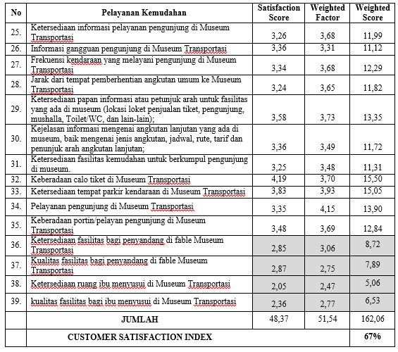

Kembali sesuai dengan Peraturan Menteri Perhubungan Nomor 119 Tahun 2015 tentang perubahan atas peraturan Menteri Perhubungan Nomor 37 Tahun 2015 tentang Standar Pelayanan Pengunjung Museum Transportasi, maka pelayanan menyangkut pemanduan pengunjung dan penataan koleksi umum adalah mengatur hal-hal sebagai berikut :

1. Kualitas pemandu dalam menyampaikan informasi di Museum Transportasi terhadap pengunjung;
2. Sikap dan etika pemandu dalam memandu pengunjung di Museum Transportasi;
3. Media yang digunakan pemandu dalam memandu para pengunjung di Museum Transportasi;
4. Penguasaan Bahasa yang disampaikan oleh pemandu di Museum Transportasi;
5. Peralatan dan perlengkapan yang tersedia cukup untuk kepuasan pengunjung di Museum Transportasi;
6. Menjelaskan perkembangan transportasi di Indonesia kepada pengunjung Museum Transportasi;
7. Mendeskripsikan filosofi transportasi di Indonesia kepada pengunjung di Museum Transportasi;
8. Memberikan petunjuk dan arahan kepada pengunjung mengenai penataan koleksi di Museum Transportasi.

Customer Satisfaction Index sebesar 71,12 % yang mempunyai interprestasi cukup untuk dimensi jaminan.

Tabel 3.4 Opini Terhadap dimensi Jaminan

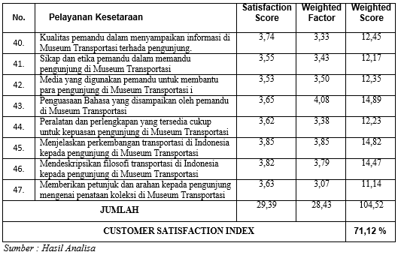

Melihat hasil analisa pada tabel di atas ini, maka perbaikan yang cukup harus dilakukan pada pelayanan pemanduan pengunjung dan penataan koleksi umum yaitu menyangkut hal-hal sebagai berikut:

1. Kualitas pemandu dalam menyampaikan informasi di Museum Transportasi terhadap pengunjung;
2. Sikap dan etika pemandu dalam memandu pengunjung di Museum Transportasi;
3. Media yang digunakan pemandu dalam memandu para pengunjung di Museum Transportasi;
4. Penguasaan Bahasa yang disampaikan oleh pemandu di Museum Transportasi;
5. Peralatan dan perlengkapan yang tersedia cukup untuk kepuasan pengunjungdi Museum Transportasi;
6. Menjelaskan perkembangan transportasi di Indonesia kepada pengunjung Museum Transportasi;
7. Memberikan petunjuk dan arahan kepada pengunjung mengenai penataan koleksi di Museum Transportasi;

Customer Satisfaction Index dari empati adalah 72,02 % yang mempunyai interprestasi cukup.

Tabel 3.5 Opini Terhadap Empati

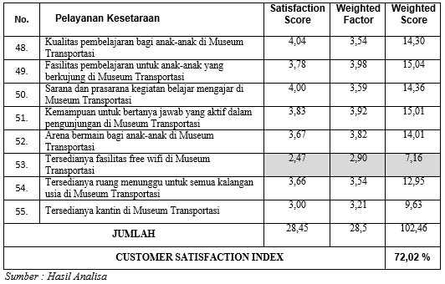

**4.** **PENUTUP**

Berdasarkan hasil analisa dan pembahasan yang telah diuraikan sebelumnya didukung dengan data yang ada, kinerja pelayanan pada Museum Transportasi pengunjung ditijau dari tingkat kepuasan pengunjung berdasarkan nilai Customer Satisfacation Indeks adalah sebagai berikut :

1. Untuk Pelayanan keselamatan dan keamanan Museum Transportasi adalah sebesar 69,73%, maka kepuasan pengunjung pada Museum Transportasi TMII Jakarta masih belum baik (poor).
2. Untuk Pelayanan Kehandalan, Keteraturan dan Kenyamanan di Museum Transportasi sesuai dengan hasil penelitian ini mendapatkan nilai Customer Satisfaction Index sebesar 70,91% (poor), yang menunjukkan kepuasan pengunjung masih belum baik terhadap pelayanan yang ada di Museum Transportasi TMII Jakarta.
3. Untuk pemberian kemudahan bagi pengunjung didapat hasil analisa Customer Satisfaction Index sebesar 67 % yang mana angka ini sesuai dengan tabel Customer Satisfaction Index Interpretation berada pada range angka indeks dimana 64 % < X < 71 % yang mempunyai interprestasi poor, atau masih belum baik, yang berarti pengunjung merasakan cukup kurangnya pelayanan dalam hal pemberian kemudahan bagi pengunjung pada Museum Transportasi TMII Jakarta.
4. Untuk Pelayanan pemanduan pengunjung dan penataan koleksi umum Museum Transportasi didapat hasil analisa Customer Satisfaction Index sebesar 71,12 %, yang mana angka ini sesuai dengan tabel Customer Satisfaction Index Interpretation berada pada range angka indeks dimana 71 % < X < 77 % yang mempunyai interprestasi cause for concern (cukup).
5. Untuk Pelayanan unsur edukasi koleksi Museum (Unsur Pendidikan) dan unsur rekreasi serta hiburan di Museum Transportasi mendapat hasil Customer Satisfaction Index sebesar 72,02% yang mempunya interprestasi cause for concern (cukup).

Berkaitan dengan kesimpulan diatas dalam rangka upaya peningkatan pelayanan pada pengunjung Transportasi Museum Transportasi TMII disarankan sebagai berikut :

1. Untuk Pelayanan pada pengunjung Museum Transportasi,faktor-faktor pelayanan yang perlu ditingkatkan, antara lain :
   1. Ketersediaan peralatan untuk kondisi darurat seperti alat pemadam kebakaran, petunjuk jalur evakuasi, titik kumpul evakuasi dan nomor telepon darurat;
   2. Ketersediaan P3K
   3. Fasilitas pos keamanan pengunjung di Museum Transportasi;
   4. Ketersediaan informasi untuk pengaduan gangguan keamanan pengunjung di Museum Transportasi;
   5. Ketersediaan peralatan dan pendukung keamanan (CCTV, metal detector, dll) di Museum Transportasi.
2. Untuk Pelayanan Kehandalan, Keteraturan dan Kenyamanan di Museum Transportasi,perlu peningkatan, beberapa fasilitas seperti, fasilitas pengatur suhu/pendingin, ketersediaan toilet di, ketersediaan fasilitas kebersihan di Museum Transportasi, ketersediaan gate, fasilitas kecukupan kapasitas ruang tunggu.
3. Diperlukan penggunaan atau penerapan teknologi informasi, untuk hal-hal pemberian informasi, tersedianya jaringan internet/wifi tersedianya fasilitas untuk ibu menyusui dan fasilitas untuk penyandang difable dan ruang tiket
4. Pelayanan pemanduan pengunjung dan penataan koleksi umum Museum Transportasi harus menguasai sejarah/hiratag Museum Transportasi.
5. Diperlukan unsur edukasi koleksi Museum (Unsur Pendidikan) dan unsur rekreasi serta hiburan di Museum Transportasi, agar dapat memberikan wawasan yang lebih luas kepada pengunjung museum khususnya anak-anak sekolah.

# DAFTAR PUSTAKA

|  |  |
| --- | --- |
| [1] | R. L. Aritonang, Kepuasan Pelanggan. Gramedia, Jakarta: Gramedia, 2005. |
| [2] | F. T. a. G. Chandra, Service, Quality Satisfaction, Yogyakarta: Andi Ofset, 2007. |
| [3] | J. M. S. d. W. Imam Sadjiono, Kajian Tingkat Pelayanan Terminal Pengunjung Pelabuhan Balikpapan, Jakarta: STIP Jakarta, 2016. |
| [4] | H. Irawan, Indonesian Customer Satisfaction, Jakarta: PT. Gramedia Pustaka Utama, 2003. |
| [5] | Sugiyono, Metode Penelitian Kuantitatif Kualitatif dan R&D, Bandung: Alfabeta, 2013. |
| [6] | K. R. Bhote, “Aplied Customer Satisfaction Index (CSI) and Importance- Performance Analysis (IPA) to know Student Satifaction Level of Sriwijaya,” 1996. [Online]. Available: http://eprints.unsri.ac.id/979/4/Tingkat_kepuasan_perpustakaan-seminar_UMM.pdf. [Diakses 28 Juni 2013]. |
| [7] | Kirom, Mengukur Kinerja Pelayanan dan Kepuasan Konsumen, Jakarta: Pustaka Reka Cipta, 2009. |
| [8] | Supranto, Pengukur Tingkat Kepuasan Pelangan, Jakarta: PT. Rineka Cipta , 2006. |